GodotFreeCodeCamp

Godot Game Development – Crash Course for Beginners

https://youtu.be/S8lMTwSRoRg

Giải nén Godot 4.0 Stable, bỏ godot console.

Tạo project

Tạo file main.tscn

41:40 Setting Up Paralax Backround

Click dấu cộng Add a new scene

-> Other Node -> Create New Node -> Parallax Background

Trong Parallax Background tạo Parallax Layer

Save với tên bg.tscn

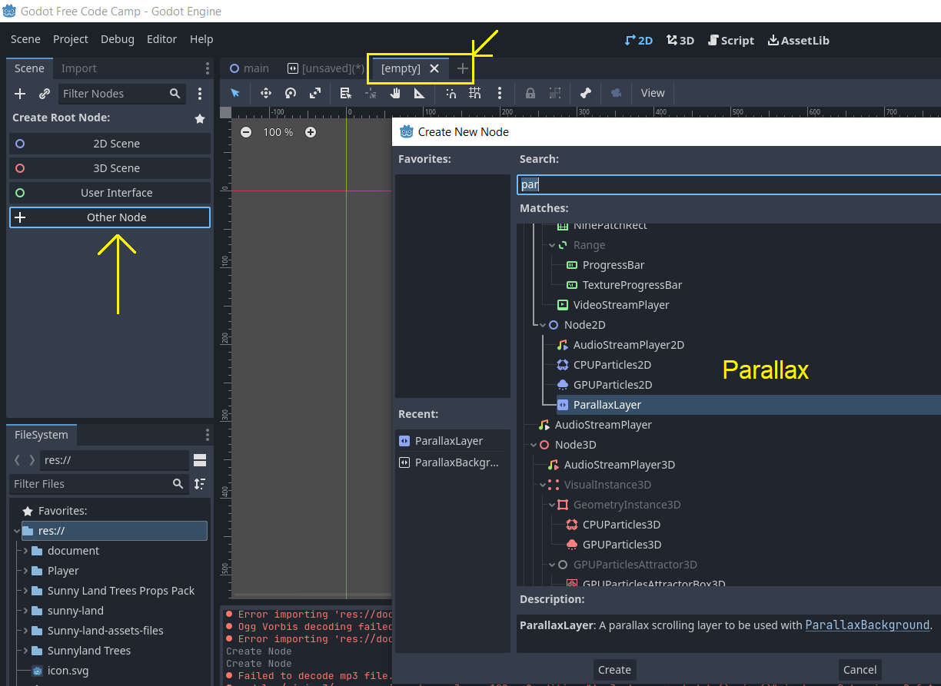

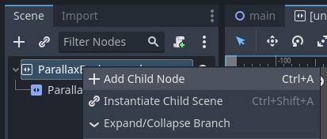

FileSystem bên dưới.

Sunny Land -> sunny-land -> assets -> environment -> back.png

Kéo vào màn hình, giữ Shilf kéo rộng ra

Đưa file back vào trong Parallax Layer

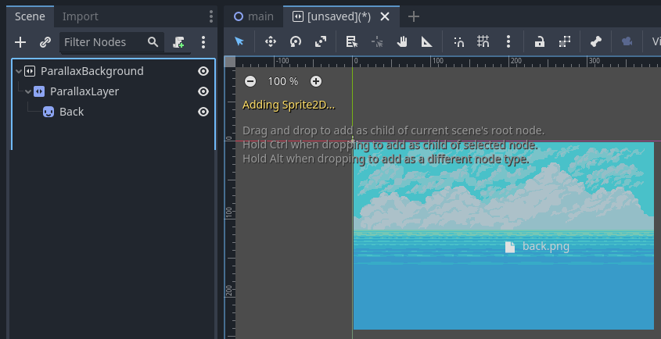

Copy thêm ParallaxLayer2, mang hình middle.png vào

Tiếp tục duplicate thêm nhiều hình middle đến khi full background

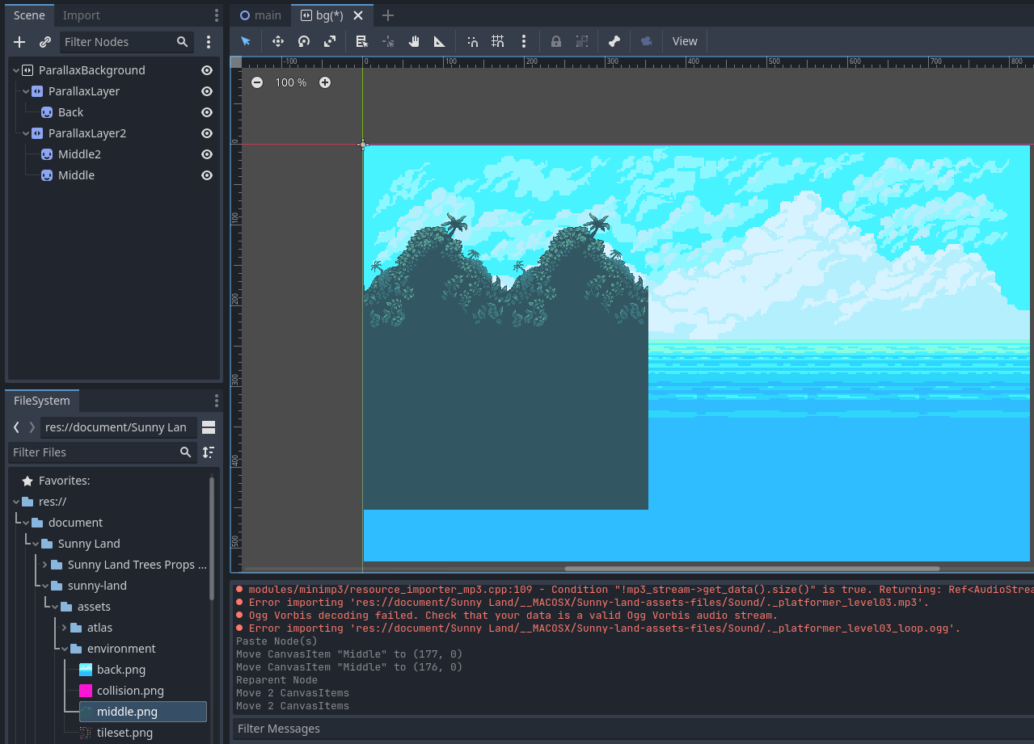

Chọn ParallaxLayer của background.

Inspector có phần Motion -> Mirroring

Sửa thành số nào đó mà 2 background dính sát nhau.

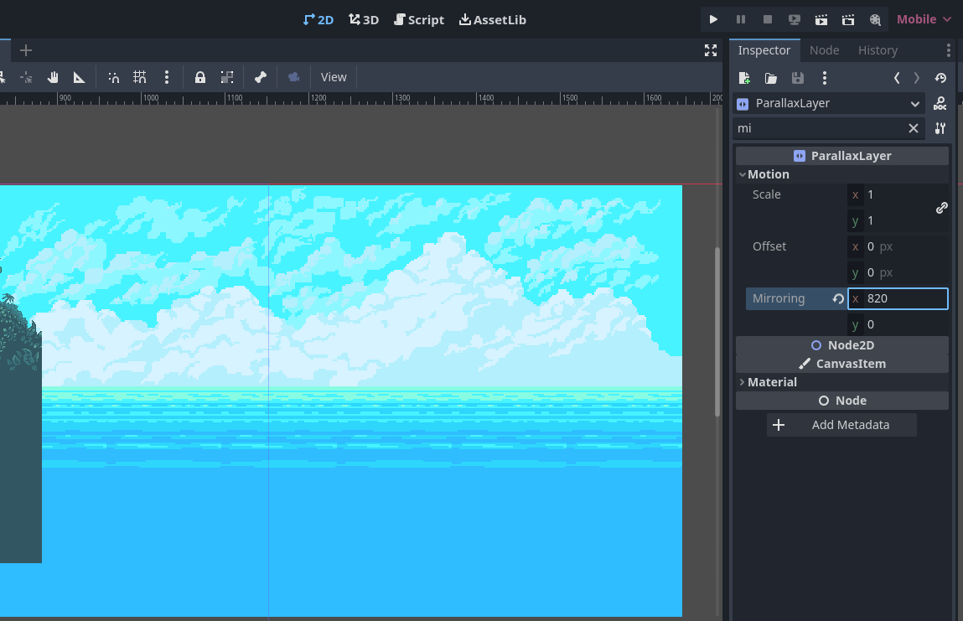

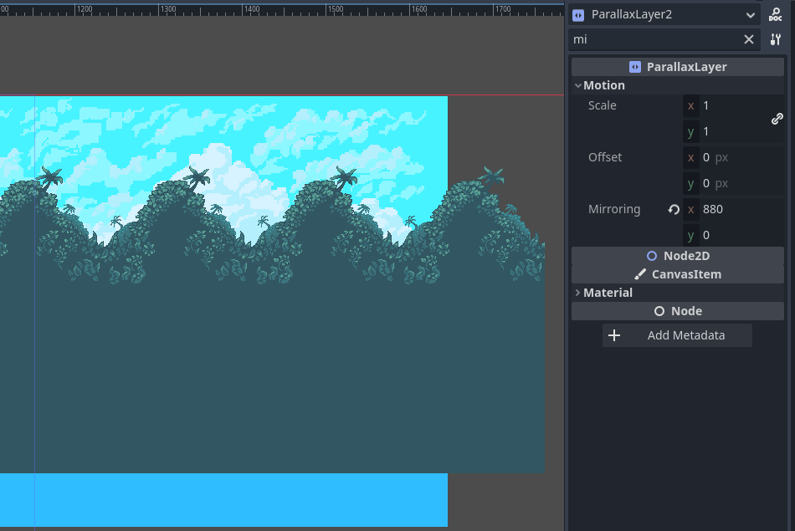

Sửa tên ParallaxBackground thành BG

Click nút tạo script bên cạnh

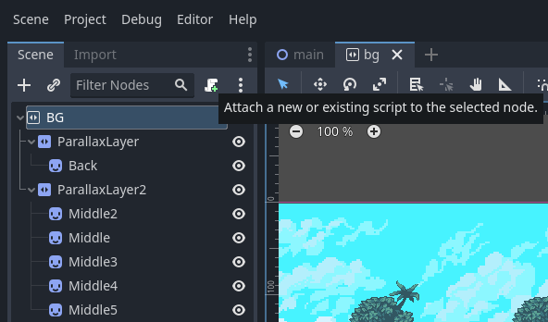

Code của bg

Mang bg.tscn ở FileSystem vào Main. Play xem kết quả

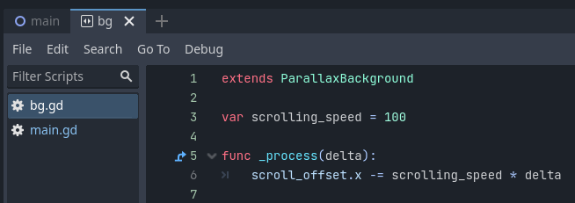

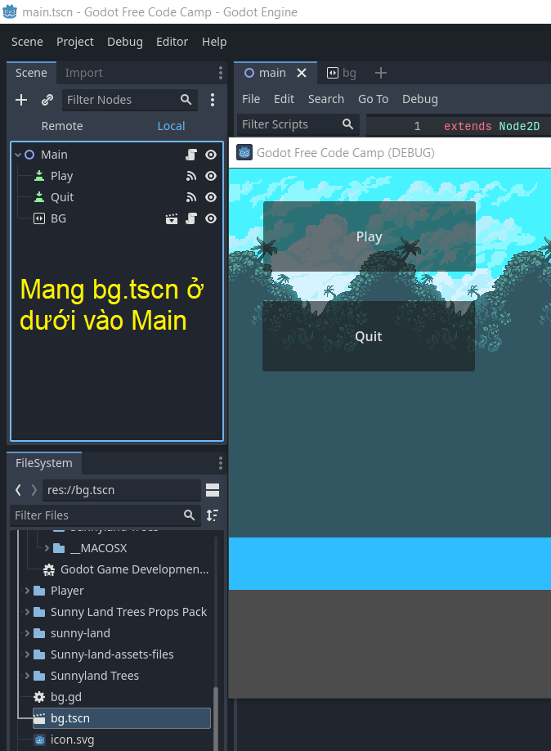

45:00 tiếp theo, chúng ta thay Scale

ParallaxLayer2 đổi số scale

Sunny Land Tress Props -> previews -> all-bg.png

Tạo ParallaxLayer3, mang plant-house vào và đặt rải rác trong background

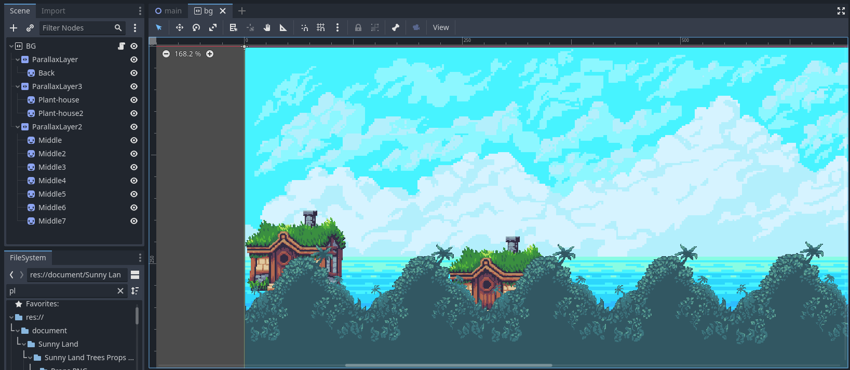

Cuối cùng. Mang bg.tscn vào trong World.

Xóa StaticBody2D. Nhân vật sẽ bị rơi xuống dưới

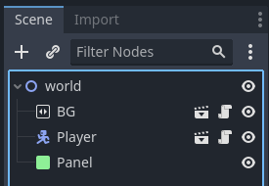

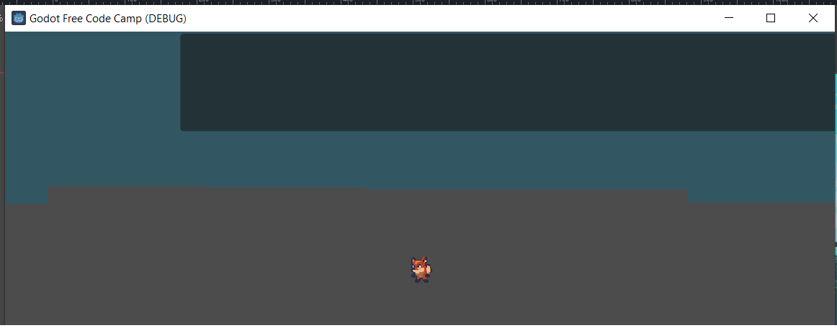

0:47:31 BONUS! TileMaps and TileSets